GUÍA  DE  VIAJE |  | PARADA 4  DERECHOS Y DEBERES DE LOS VIAJEROS  (JORNADA DE TRABAJO)

ÍNDICE DE CONTENIDOS
1. JORNADA DE TRABAJO.
2. HORAS EXTRAORDINARIAS.
3. PERMISOS RETRIBUIDOS.
4. VACACIONES.
5. RECURSOS PARA EL APRENDIZAJE.
6. BIBLIOGRAFÍA Y REFERENCIA DE IMÁGENES.

1. JORNADA DE TRABAJO

DURACIÓN
La duración de la jornada de trabajo será la pactada en los convenios colectivos o contratos de trabajo.
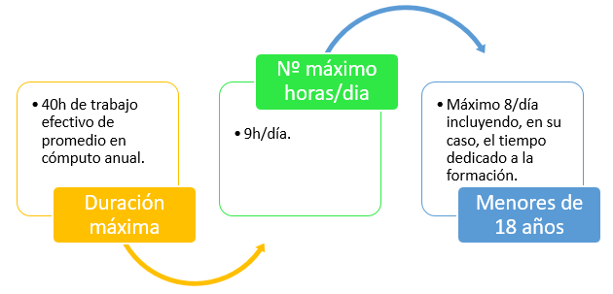
El tiempo de trabajo se computará de modo que tanto al comienzo como al final de la jornada diaria el trabajador se encuentre en su puesto de trabajo. A la jornada ordinaria pueden adicionarse horas extraordinarias.

Se podrá establecer la distribución irregular de la jornada a lo largo del año.

Anualmente se elaborará por la empresa el calendario laboral, debiendo exponerse un ejemplar del mismo en un lugar visible de cada centro de trabajo. Las fiestas laborales, que tendrán carácter retribuido y no recuperable, no podrán exceder de 14 al año, de las cuales 2 serán locales. Se respetarán como fiestas de ámbito nacional las de la Navidad, Año Nuevo, 1 de mayo, como Fiesta del Trabajo, y 12 de octubre, como Fiesta Nacional de España.

REGISTRO DIARIO DE JORNADA
La empresa garantizará el registro diario de jornada, que deberá incluir el horario concreto de inicio y finalización de la jornada de trabajo de cada persona trabajadora.

AMPLIACIONES Y REDUCCIONES DE JORNADA
Para los sectores, trabajos y categorías profesionales que por sus peculiaridades así lo requieran, el Gobierno podrá establecer ampliaciones o reducciones en la ordenación y duración de la jornada de trabajo y descansos, etc., por ejemplo en comercio y hostelería o transporte por carretera.

DESCANSOS
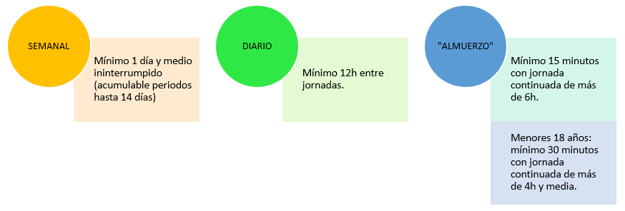

- DESCANSO SEMANAL. Los trabajadores tendrán derecho a un descanso mínimo semanal de 1 día y medio ininterrumpido, que, como regla general, comprenderá la tarde del sábado o, en su caso, la mañana del lunes y el día completo del domingo. Este descanso podrá acumularse en períodos de hasta 14 días. La duración del descanso semanal de los menores de 18 años será, como mínimo, de 2 días ininterrumpidos.

- DESCANSO DIARIO. Entre el final de una jornada y el comienzo de la siguiente mediarán, como mínimo, 12h.

- DESCANSO DURANTE LA JORNADA. Cuando la duración de la jornada diaria continuada exceda de 6h, deberá establecerse un período de descanso durante la misma de duración no inferior a 15 minutos. Este período se considerará de tiempo de trabajo efectivo cuando así esté fijado o se establezca por convenio colectivo o contrato de trabajo. En el caso de menores de 18 años cuando la duración de la jornada diaria continuada exceda de 4h y 30 minutos, tendrán un período de descanso de una duración mínima de 30 minutos.

TRABAJO NOCTURNO
Se considera trabajo nocturno el realizado entre las diez de la noche y las seis de la mañana. La empresa que recurra regularmente a la realización de trabajo nocturno deberá informar de ello a la Autoridad Laboral. Los trabajadores menores de dieciocho años no podrán realizar trabajos nocturnos.

Se considera trabajador nocturno el que realiza:
- Un mínimo 3h de su jornada diaria de trabajo en período nocturno o,
- Un tercio de su jornada en periodo nocturno.

El trabajo nocturno tendrá una retribución específica que se determinará los convenios colectivos, salvo que el salario se haya establecido atendiendo a que el trabajo sea nocturno por su propia naturaleza o se haya acordado la compensación de este trabajo por descansos.

TRABAJO A TURNOS
Se considera trabajo a turnos toda forma de organización del trabajo en equipo, según la cual los trabajadores ocupan sucesivamente los mismos puestos de trabajo, según un cierto ritmo, continuo o discontinuo, implicando para el trabajador la necesidad de prestar sus servicios en horas diferentes en un período determinado de días o de semanas.
En las empresas, con procesos productivos continuos durante las 24 horas ningún trabajador estará en el de noche más de dos semanas consecutivas, salvo adscripción voluntaria.

2. HORAS EXTRAORDINARIAS

Son horas extraordinarias aquellas horas de trabajo que se realicen sobre la duración máxima de la jornada ordinaria de trabajo.

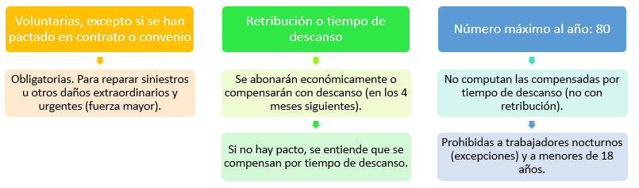

3. PERMISOS RETRIBUIDOS

La persona trabajadora, previo aviso y justificación, podrá ausentarse del trabajo, con derecho a remuneración, por alguno de los motivos y por el tiempo siguiente:
PERMISO | DURACIÓN
Matrimonio o registro de pareja de hecho. | 15 días
Accidente o enfermedad graves, hospitalización o intervención quirúrgica sin hospitalización que precise reposo domiciliario del cónyuge, pareja de hecho o parientes hasta el 2º grado por consanguinidad o afinidad, incluido el familiar consanguíneo de la pareja de hecho, así como de cualquier otra persona que conviva con la persona trabajadora en el mismo domicilio y que requiera su cuidado. | 5 días
Fallecimiento del cónyuge, pareja de hecho o parientes hasta el segundo grado de consanguinidad o afinidad. | 2 días  4 días (desplazamiento)
Traslado del domicilio habitual. | 1 día
Deber inexcusable de carácter público y personal (ejemplo, votar). | Tiempo indispensable
Funciones sindicales o de representación del personal. | Normativa
Exámenes prenatales y técnicas de preparación al parto. | Tiempo indispensable
Sesiones de información y preparación y para informes psicológicos y sociales previos a la declaración de idoneidad, en caso de adopción o acogimiento. | Tiempo indispensable
Ausencias del trabajo por causa de fuerza mayor cuando sea necesario por motivos familiares urgentes relacionados con familiares o personas convivientes, en caso de enfermedad o accidente que hagan indispensable su presencia inmediata. | Retribuidos 4 días al año

El Estatuto de los Trabajadores contempla otros permisos con reducción salarial. Por otro lado, hay permisos y reducciones de jornada específicos para favorecer la conciliación de la vida familiar y laboral. En el siguiente video del programa Aquí hay trabajo de La 2 (RTVE) nos explican cuáles son.


4. VACACIONES

El periodo de vacaciones anuales es retribuido y no es sustituible por compensación económica, será el pactado en convenio colectivo o contrato individual.
La duración mínima será de treinta días naturales.
El periodo o periodos de su disfrute se fijará de común acuerdo entre el empresario y el trabajador, de conformidad con lo establecido en su caso en los convenios colectivos sobre planificación anual de las vacaciones.

En el siguiente video del programa Aquí hay trabajo de La 2 (RTVE) nos ofrecen una guía práctica sobre las vacaciones:

5. RECURSOS PARA EL APRENDIZAJE

Programa Aquí hay trabajo. La 2. RTVE.

6. BIBLIOGRAFÍA Y REFERENCIA DE IMÁGENES

Normativa:
- Real Decreto Legislativo 2/2015, de 23 de octubre, por el que se aprueba el texto refundido de la Ley del Estatuto de los Trabajadores.
Basado en datos de la Agencia Estatal Boletín Oficial del Estado
Los contenidos de esta guía están basados en la normativa vigente en materia de relaciones laborales que se ha ido citando a lo largo de todo el recurso.
Fuente bibliográfica:
- Guía laboral. Ministerio de Trabajo y Economía Social. Ministerio de Inclusión, Seguridad Social y Migraciones.

Imágenes: Imagen de cabecera
- Imagen de Volkswagen, Vehículo y Furgoneta clásica. Pixabay.

